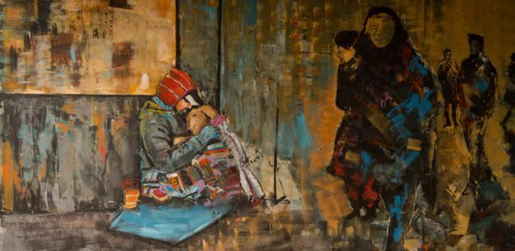

EL TIRO
24 noviembre 2020 · por Pau Cuadern · en Pobreza, Sociedad, Violencia
Pau Cuadern. Hace unos días se publicaba en este blog una acertada y emocionante reflexión alrededor de la imagen terrorífica de una madre que lloraba la desaparición de su bebé de seis meses en medio del mar. El grito de aquella mujer, se dolía el autor, se apoderaba de ti, te perseguía y reclamaba una respuesta. Al mismo tiempo, paradójicamente, el grito de aquella mujer se desdibujaba a medida que se compartía por Twitter. El grito de aquella mujer, en el mar de ruido y sobresaturación de imágenes de las redes, acababa por desaparecer. Y sin grito no hay respuesta posible.
Desde hacía meses, en el portal de la casa de al lado, vivía Marjan, el sintecho del sombrero y peto amarillo que recibió un disparo en el abdomen por parte de un agente de la Guardia Urbana. Este tiro, como aquel grito, te persigue y reclama una respuesta.
Ignoro, como todo el mundo, la secuencia exacta de los hechos de aquella tarde. Pero, de entrada, dos reflexiones previas: esta persona nunca había causado problemas. Era una persona tranquila, reservada, tímida y nunca había mostrado actitudes agresivas. Hasta hace pocas semanas tenía un carro lleno con todas sus pertenencias, pero la policía se lo requisó y desde entonces iba cargado con bolsas.
Y, en segundo lugar, quiero desmarcarme de la gente que se ha apresurado a justificar la acción policial sin tener más información que la que corría por redes. Para estas personas es suficiente compartir la viral imagen del cuchillo de la persona tiroteada para condenarla. Detrás de esta visión acrítica se esconde la cara más detestable de la aporofobia.
“¿Cuánto vale la vida humana?”, se pregunta a menudo el filósofo Santiago Alba Rico. La vida de un cuerpo, dice, vale tanto como el tiempo invertido en cuidarlo y prestarle atención. E insiste, junto a Simone Weil: los actos que siguen tras la acción del buen samaritano que socorre a aquel judío malherido -acercarse, vendarle la herida, subirlo a la cabalgadura del caballo, conducirlo al hostal más próximo- son el efecto automático de este gesto de la atención. ¿Qué cuidado, qué tiempo, qué atención ha recibido Marjan? Da miedo pensar que su vida no vale nada, que si no hay una respuesta social, una demanda rabiosa de investigación transparente de los hechos, eso sea porque nadie le ha prestado atención.
Me fui a dormir el sábado pensando así, pero el domingo me levanté con las primeras declaraciones de Arrels. Imprescindibles. La vida de Marjan -como la vida de cualquiera de nosotros- vale tanto en función de la atención que se nos dedica. En estas declaraciones primero contextualizan la realidad del sinhogarismo: “La violencia física y verbal hacia las personas sin hogar en Barcelona ha aumentado: en 2019, un 40% nos explicaron que habían sido víctimas de agresiones. Son situaciones que afectan a la salud física y emocional. Este año, tres personas fueron asesinadas durante el confinamiento”. Ahí es nada… Ante los hooligans del cuchillo, las cosas tal y como son.
Y finalmente, Arrels aporta este último reducto de esperanza, la fuente de todo valor: “El hombre que hoy ha resultado herido está en el hospital. Desde Arrels estaremos a su lado, acompañándolo en su recuperación. También seguiremos el caso desde nuestro equipo jurídico”.
Es gracias a entidades como Arrels o a vecinos que le han dado cobijo a lo largo de estos meses que la vida del Marjan todavía tiene un valor, una dignidad y una atención mínima fundamental.
https://blog.cristianismeijusticia.net/2020/11/24/el-tiro

